**RANCANGAN PENDUKUNG PEMBELAJARAN JARAK JAUH DENGAN MENGGUNAKAN LEARNING MANAGEMENT SYSTEM**

***DESIGN AND BUILD DISTANCE LEARNING SUPPORT USING LEARNING MANAGEMENT SYSTEM***

Siti Alfiyatun Ni’mah1

Teknik Informatika1, Universitas Muhammadiyah Malang, Indonesia

email: [Alfiyatunnimah642@webmail.umm.ac.id](mailto:Alfiyatunnimah642@webmail.umm.ac.id)1

Received ________________, accepted __________, date of publication __________

***Abstract***

*The industrial revolution 4.0 is the highest achievement in technological advances in information systems in human history. The impact of this revolution affects human life, including in the field of education. Information technology can increase quality and reach if used wisely for education and training, and has a very important meaning for well-being . In supporting effective and efficient learning the Learning Management System (LMS) can support the implementation of distance learning and is able to support the preparation, copying and distribution of teaching materials, the assessment process in various forms of learning evaluation and support for interactions between teachers and students through various forms of interaction using media audio visual. In achieving the research objectives, the researchers carried out several stages in the design of the waterfall model. LMS development at the University of Muhammadiyah Malang has been tested by all users, namely admin staff, students, and lecturers. The test results show that the system can meet all user needs, both transactionally and for policy making purposes.*

***Keywords*** *: Industrial revolution 4.0, Learning Management System (LMS), waterfall design.*

**Abstrak**

Revolusi industry 4.0 merupakan capaian tertinggi dalam kemajuan teknologi pasa system informasi dalam sejarah manusia. Dampak dari revolusi ini berpengaruh pada kehidupan manusia termasuk dalam bidang pendidikan. Teknologi Informasi dapat meningkatkan kualitas dan jangkauan apabila digunakan secara bijak untuk pendidikan dan latihan, dan mempunyai arti yang sangat penting bagi kesejahteraan . Dalam pendukung pembelajaran yang efektif dan efisien Learning Management System (LMS) dapat mendukung penerapan pembelajaran jarak jauh dan mampu mendukung penyusunan, penggandaan dan distribusi bahan ajar, proses penilaian belajar dalam berbagai bentuk model evaluasi belajar dan mendukung interaksi antara pengajar dan mahasiswa melalui berbagai bentuk interaksi menggunakan media audio visual . Dalam mencapai tujuan penelitian makan peneliti melaksanakan beberapa tahap mengikuti model perancangan waterfall. Penegembangan LMS pada Universitas Muhammadiyah Malang telah diujicoba oleh semua user yaitu staff admin, mahasiswa, dan dosen. Hasil ujicoba menunjukkan bahwa, sistem dapat memenuhi semua kebutuhan user, baik secara transaksional maupun untuk keperluan pengambilan kebijakan.

**Kata Kunci**: Revolusi industry 4.0, Learning Management System(LMS) , perancangan waterfall

**1. Pendahuluan**

Revolusi industry 4.0 merupakan capaian tertinggi dalam kemajuan teknologi pasa system informasi dalam sejarah manusia. Dampak dari revolusi ini berpengaruh pada kehidupan manusia termasuk dalam bidang pendidikan. Teknologi Informasi dapat meningkatkan kualitas dan jangkauan apabila digunakan secara bijak untuk pendidikan dan latihan, dan mempunyai arti yang sangat penting bagi kesejahteraan[1]*.*

Penelitian ini berfokus untuk merancang Learning Management System (LMS) untuk mendukung penerapan pembelajaran jarak jauh. LMS yang dikembangkan akan mampu mendukung penyusunan, pengandaan dan distribusi bahan ajar, proses penilaian belajar dalam berbagai bentuk model evaluasi belajar dan mendukung interaksi antara dosen dan mahasiswa melalui berbagai bentuk interaksi menggunakan media audio visual [2].

E-learning merupakan sebuah perkembangan metode pembelajaran yang di sebabkan oleh kemajuan teknologi informasi dalam pendidikan dan kontribusi sangat besar terhadap perubahan metode pembelajaran/Kegiatan Belajar Mengajar(KBM), di mna proses dan mengajar tidak lagi hanya mendengarkan penjelasan materi dari dosen di dalam kelas , tetapi mahasiswa juga dapat mempelajari di tempat lain dengan melakukan aktivitas lain seperti mengamati, bertanya, berkomentar, atau berdiskusi di sebuah forum untuk menyelesaikan masalah yang ada [3].

E-learning meliputi aplikasi dan proses pembelajaran berbasis web, pembelajaran berbasis komputer, ruang kelas virtual, dan kolaborasi digital. Konten dikirim melalui intranet, internet, tape audio atau video, TV satelit, dan CD-ROM. Hal tersebut senada dengan yang mengungkapkan bahwa e-learning merupakan proses pembelajaran yang memanfaatkan teknologi informasi dan komunikasi serta dapat dilakukan baik secara synchronous (serentak) maupun asynchronous. E- learning akan menggabungkan seluruh kegiatan pendidikan yang dilakukan oleh individu atau kelompok baik secara online maupun offline, synchronous maupun asynchronous melalui jaringan atau komputer standalone, dan perangkat elektronik lainnya [4] .

Sistem E-Learning juga dapat membuat minat belajar mahasiswa menjadi terpacu karena mahasiswa dapat mengakses pembelajaran yang diinginkan kapan saja dan bisa melakukan diskusi dengan dosen mata pelajaran secara online. Metode pembelajaran ini sangat sesuai dengan kurikulum terbaru saat ini. Karana mahasiswa diminta lebih aktif dalam pembelajaran dan dosen hanya menjadi fasilitator yang membuat mahasiswa menyenangi kegiatan belajar mengajar. dosen pun tidak repot dalam menjelaskan pelajaran, cukup buka e-learning dan memberitahukan materinya kepada mahasiswa[5] . Dari beberapa definisi tersebut dapat disimpulkan bahwa e-learning merupakan sebuah sistem pembelajaran berbasis elektronis yang dikembangkan dengan memanfaatkan teknologi informasi dan komunikasi serta multimedia untuk mendukung proses belajar mengajar baik yang dilakukan secara online maupun offline, synchronous maupun asynchronous [4].

**2. Metode penelitian**

Metode Penelitian ini digunakan menggunakan metode Waterfall. Waterfall adalah model yang sederhana dengan aliran sistem yang linier yang dimana output dari setiap tahap merupakan input bagi tahap selanjutnya. Untuk desain system yang di bangun menggunakan flow chart dapat dilihat dibawah ini:

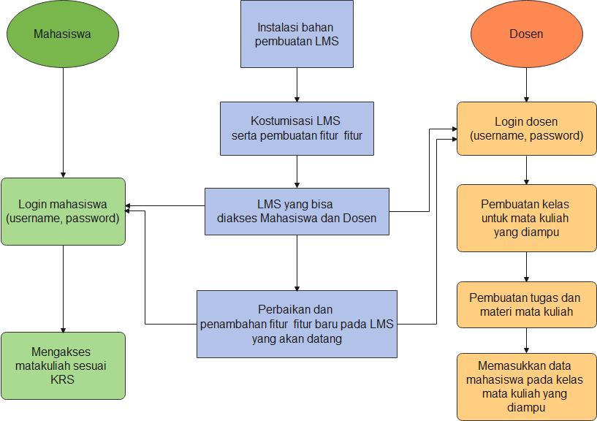 Gambar1. Flow Chart

Gambar 1. Pembuatan Flow Chart Pembelajaran Berbasis Web LMS (Learning Management System) Metodologi penelitian yang digunakan adalah metode analisis deskriptif, yaitu metode yang mendeskripsikan fakta dan informasi dalam situasi atau peristiwa terkini secara sistematis, faktual dan akurat. Metode penelitian yang digunakan dalam penelitian ini adalah metode pengumpulan data.

Untuk mencapai tujuan penelitian maka kegiatan penelitian dibagi dalam beberapa tahap mengikuti model perancangan Waterfall yang umum digunakan dalam pengembangan perangkat lunak dan menitikberatkan pada urutan pengembangan secara berurutan dan sistematis pada gambar2 di bawah.

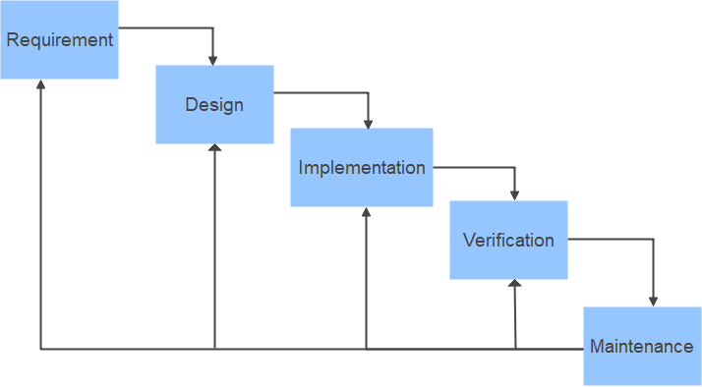

Gambar 2. Model Waterfall

Gambar 2. Model Waterfall Tahapan utama kegiatan pengembangan dasar peta model waterfall yaitu:

1. Analysis and definition of requirements.

Layanan, batasan, dan tujuan sistem ditentukan melalui konsultasi dengan universitas. Persyaratan ini kemudian didefinisikan secara rinci dan berfungsi sebagai spesifikasi sistem.

1. System and software design.

Proses desain sistem membagi persyaratan menjadi sistem perangkat keras atau perangkat lunak. Ini aktivitas menentukan arsitektur sistem secara keseluruhan. Desain perangkat lunak melibatkan identifikasi dan menjelaskan abstraksi sistem perangkat lunak yang mendasari dan hubungannya.

1. Implementation and unit testing.

Pada tahap ini perancangan perangkat lunak diwujudkan sebagai rangkaian program atau unit program. Satuan pengujian melibatkan verifikasi bahwa setiap unit memenuhi spesifikasi universitas

1. System integration and testing

Program unit atau program individu diintegrasikan dan diuji sebagai sistem yang lengkap memastikan bahwa persyaratan sistem terpenuhi. Setelah pengujian sistem, perangkat lunak dikirim ke universitas.

1. Operation and maintenance.

Operasi dan pemeliharaan adalah fase siklus hidup terpanjang. Sistem dipasang dan digunakan. Pemeliharaan mencakup koreksi berbagai kesalahan yang tidak ditemukan pada tahap sebelumnya, perbaikan implementasi unit sistem dan pengembangan system layanan, sementara persyaratan baru ditambahkan.

**Implementasi Sistem**

Tahap implementasi merupakan tahap pembuatan perangkat lunak, tahap lanjutan kegiatan desain sistem. Tahapan ini merupakan tahapan dimana sistem siap beroperasi, yang mana terdiri dari penjelasan lingkungan pelaksanaan dan pelaksanaan program. Untuk Aplikasi pendukung yang diterapkan di universitas dalam hal ini menggunakan hardware dan software yang mendukung pengembangan LMS (Learning Sistem Menegement)[2].

**3. Hasil dan Diskusi**

Sistem yang telah dibangun telah diujicobakan seluruh mahasiswa di Universitas Muhammadiyah Malang. Semua dosen yang mengajar dan mahasiswa sebagai peserta didik telah menggunakan sistem yang dibangun ini.

Adapun fitur yang tersedia untuk dosen meliputi

1. Pengelolaan participant

Digunakan untuk melaukan pengelolaan terhadap partisipan, seperti menambah partisipan dan membuat grup.

1. Pengelolaan konten

Fitur ini digunakan untuk melakukan pengelolaan terkait konten dari course, seperti menambah konten, menambahkan tugas, menambahkan nilai, dan lain-lain.

1. Pengelolan nilai

Halaman pengelolahan Nilai ini untuk menginput nilai mahasiswa yang sudah mengerjakan tugas.

dan untuk mahasiswa meliputi

1. Melihat konten pembelajaran dan hasil pembelajaran, Fitur ini digunakan untuk melihat isi dari konten course yang telah diatur oleh teacher sesuai dengan course yang terdaftar.
2. Melihat Participant,

Student juga dapat melihat daftar partisipan, namun hanya terbatas untuk melihat detail partisipan saja.

1. **Storyboard dari hasil wawancara**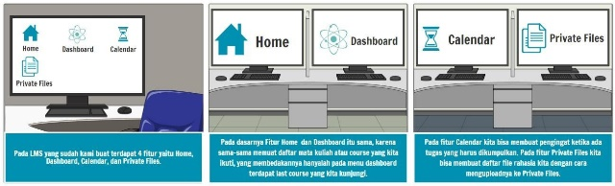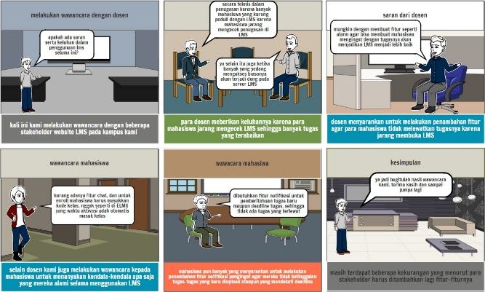

Gambar 3. Storyboard dari hasil wawancara

**Storyboard dari masing-masing proses**

1. **pembuatan LMS mandiri**

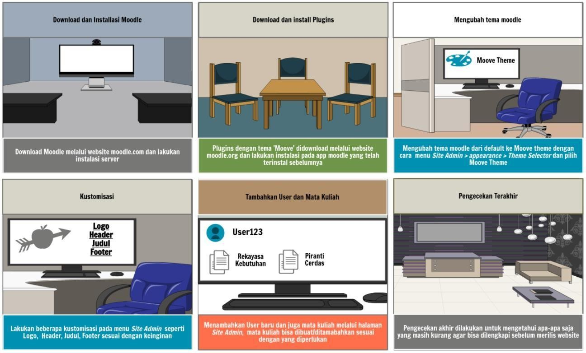 Gambar 4. Storyboard pembuatan LMS

1. **Analisa Kebutuhan**
   1. *System* Administrator

*System* Administrator dapat melakukan segala hal terhadap LMS, baik dalam mengelola pengguna, *course*, tampilan, dan lain-lain.

* 1. *Teacher*

*Teacher* dapat melakukan pengelolaan terhadap akun mahasiswa seperti *enrollment* dan mengelola konten dalam *course*, namun tidak dapat membuat *course.*

* 1. *Student*

*Student* hanya dapat melihat konten dalam *course*, mengunggah file tugas dan melihat partisipan lainnya

Hasil ujicoba LMS telah dilakukan, dan dievaluasi menggunakan wawancara. Adapun wawancara yang dilakukan menggunakan 8 pertanyaan, diantaranya

1. Seberapa efektif penggunaan LMS pada saat pembelajaran jarak jauh?
2. Fitur LMS apakah yang menurut anda paling berguna bagi mahasiswa ketika menjalani pembelajaran jarak jauh?
3. Seberapa penting penggunaan LMS dalam masa pembelajaran jarak jauh?
4. Apakah LMS telah berhasil membantu mengakomodir seluruh keperluan anda selama pembelajaran jarak jauh? Jelaskan
5. Menurut anda apakah LMS mudah digunakan? Jelaskan
6. Berdasarkan metode pembelajaran seperti kegiatan proses belajar, penugasan mandiri, dan praktikum selama ini apa sudah membantuk Anda dalam pembelajaran? Bisa jelaskan
7. Bagaimana prosedur mengupload lampiran tugas matakuliah
8. Apakah kendala yang dihadapi saat menggunakan LMS?

Adapun user yang diwawancarai dilakukan secara random smpling baik terhadap dosen maupun mahasiswa.

Hasil wawancara menunjukkan bahwa semua responden mahasiswa menyatakan pembelajaran cukup efektif melalui LMS. Fitur yang paling bermanfaat timeline sebagai fitur pengingat. LMS dianggap sebagai tool yang memgang peranan sangat penting dalam pembelajaran jarak jauh. LMS telah dapat membantu semua keperluan dalam pembeajaran jarak jauh, hanya untuk pemahaman masih lebih baik kalau dilakukan secara luring. Semua responden menyatakan LMS nya mudah digunakan. LMS belum dapat membantu yang praktikum. Upload tugas kuliah sangat mudah dilakukan. Kendala teknis tidak ada, namun LMS harus sering di cek

Hasil secara umum menunjukkan bahwa LMS yang dibangun telah mampu memenuhi semua kebutuhan pembelajaran mahasiswa kecuali praktikum

Kesimpulan

Berdasarkan hasil pembahasan yang didukung diperoleh kesimpulan bahwa sistem e-learning di Universitas berbasis web bisa dirancang dan sistem selesai dibagun. Sistem e-learning dapat menambah salah satu cara dalam menyajikan materi pelajaran. Sistem e-learning bisa membangun komunikasi antara Mahasiswa dan Dosen secara interaktif, dan dengan adanya e-learning ini sebagai media pembantu pembelajaran, sehingga Mahasiswa dapat mengakses materi kapan saja dan dimana saja.hasil ujicoba menunjukkan bahwa LMS yang telah dibangun dan diujicoba menunjukkan bahwa pembelajaran jarak jauh telah mampu dibantu dengan menggunakan LMS baik untuk konten pembelajaran, penugasan dan peniaian.

References

[1] D. Karyaningsih dan P. Siswanto, “Rancang Bangun E-Learning Pronounciation Bahasa Inggris STKIP Setiabudhi Rangkasbitung Berbasis Web,” *J. Sisfokom (Sistem Inf. dan Komputer)*, vol. 9, no. 2, hal. 236–241, 2020, doi: 10.32736/sisfokom.v9i2.907.

[2] P. Chyan, “Perancangan Learning Management System Sebagai Pendukung Pembelajaran Jarak Jauh,” *Rabit J. Teknol. dan Sist. Inf. Univrab*, vol. 6, no. 1, hal. 7–13, 2021, doi: 10.36341/rabit.v6i1.1521.

[3] M. Cholida, T. Alfina, A. Muliawati, dan A. Octa, “Rancang Bangun Sistem Pembelajaran Dengan Learning Management System (Studi Kasus: Sman 107 Jakarta),” *Senamika*, vol. 1, no. 2, hal. 395–406, 2020, [Daring]. Tersedia pada: https://conference.upnvj.ac.id/index.php/senamika/article/view/578.

[4] H. Salehudin, F. Fatimah, dan F. Riana, “Rancang Bangun Sistem Pembelajaran Berbasis E- Learning di Sekolah Menengah Pertama ( SMP ) Triple ‘ J ,’” *Semnati 2019*, hal. 238–243, 2019.

[5] Y. Yulisman, “Rancang Bangun Sistem E-Learning Berbasis Web Di SMAN 1 Singingi,” *J. Ilmu Komput.*, vol. 8, no. 1, hal. 128–137, 2019, doi: 10.33060/jik/2019/vol8.iss1.114.